- التخطي إلى المحتويات
- التخطي إلى واجهة التصفح الرئيسية
- التخطي إلى العمود الأول
- التخطي إلى العمود الثاني

أسرار الإعجاز في القرآن والسنة
موقع عبد الدائم الكحيل

- English
- Français
- Deutsch
- Indonesia
- Türkçe
- Ελληνικά
- كوردى
- فارسي

الإعجاز في قول النبي: إذا مرَّ بالنطفة ثنتان وأربعون ليلة
 | نستعرض فيما يلي بالصور ما يحدث للجنين من تطور عندما يمضي عليه 42 يوماً، وكيف يتوافق الحديث الشريف مع الحقائق العلمية....
اعترض المشككون مراراً وتكراراً على حديث النبي صلى الله عليه وسلم عندما قال: (إذا مر بالنطفة ثنتان وأربعون ليلة بعث الله إليها ملكاً فصوًّرها وخلق سمعها وبصرها وجلدها ولحمها وعظمها) [رواه مسلم]، وقالوا إن هذا الحديث لا يتطابق مع العلم الحديث ومراحل تطور الجنين.
ولكن العلم يتطور بالفعل ويكشف لنا حقائق جديدة، ولو تأملنا آخر الأبحاث في علم الأجنة، ودرسنا المرحلة التي تحدث عنها النبي صلى الله عليه وسلم، أي عندما يكون عمر الجنين 42 يوماً، ماذا نجد؟ ولماذا خصَّ النبي الأعظم هذا العمر بالذات أي العدد اثنان وأربعون، ماذا يعني بالنسبة لتطور الجنين في بطن أمه؟
سوف نعرض سلسلة من الصور مع شرحها لنبين كيف يتطور الجنين وبخاصة خلال الأسبوع الخامس والسادس والسابع، ثم نعود لنرى التطابق الكامل بين النص النبوي الشريف وبين أقوال العلماء حديثاً.
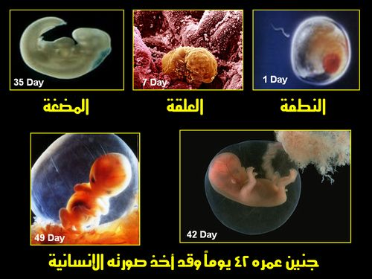
المراحل التي يمر بها الجنين منذ أن يكون نطفة وحتى نهاية الأسبوع السادس (42 يوماً)، ونلاحظ أن الجنين لا يأخذ الشكل الإنساني له إلا بعد مرور 42 ليلة عليه، وهذا ما أكده الحبيب الأعظم صلى الله عليه وسلم في الحديث الشريف! لاحظوا معي كيف يكون الجنين نطفة لا تشبه شكل الإنسان، ثم يتحول إلى علقة لا توحي بأي صورة بشرية، ثم يتحول إلى مضغة وهذه أيضاً لا تشبه شكل الإنسان، وعندما يصبح عمره 42 يوماً تظهر الصورة البشرية واضحة عليه وتستمر حتى نهاية الحمل، فسبحان الله!
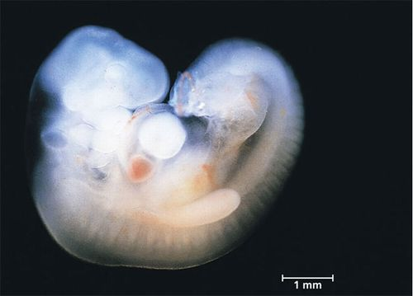
صورة حقيقية لجنين عمره خمسة أسابيع ولا نرى أية ملامح بشرية عليه، ويقول العلماء إن معظم أنواع الحيوانات تأخذ هذا الشكل في مثل هذا العمر، وبالتالي فإن الجنين لم يتم تصويره بعد بالشكل الإنساني. ولا نرى السمع والبصر والجلد والعظام!
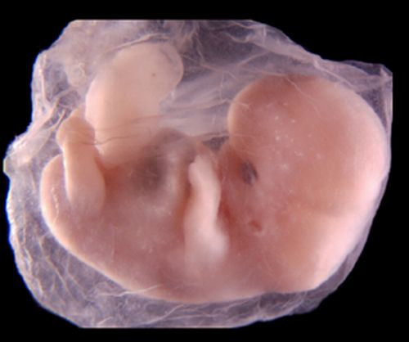
صورة حقيقية لجنين عمره 47 يوماً، ونلاحظ أنه أخذ الشكل الإنساني ومن الواضح أن السمع والبصر قد تشكل، فنرى الأذنين والعينين والجلد، كل ذلك قد بدأ بالتشكل منذ نهاية الأسبوع السادس، وقد بدت هذه المعالم واضحة تماماً في الأسبوع السابع. إن قلب الجنين يبدأ بالنبض بوضوح منذ الأسبوع السادس، للاستماع إلى صوت قلب الجنين اضغط هنا.
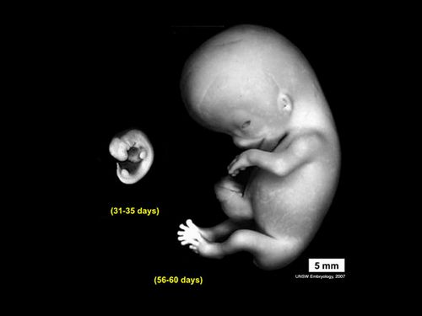
صورة مقارنة بين جنين عمره خمسة أسابيع وبعد أن أصبح عمره ثمانية أسابيع، انظر كم تغيرت الملامح والحجم والشكل، وكيف اتضحت الصورة الإنسانية لهذا الجنين. ويقول العلماء إن الجنين منذ نهاية الأسبوع السادس أي عندما يصبح عمره 42 يوماً، يبدأ بتمييز الأصوات والتفاعل معها!
ويؤكد العلماء أن عمر الـ 42 يوماً وما بعده هو حد فاصل بين المرحلة التي يكون فيها الجنين غير مميز، والمرحلة التي يأخذ الجنين فيها شكله البشري، ولذلك نجد على أحد المواقع المهتمة بتطور الجنين قولهم بالحرف الواحد:
During the sixth week after fertilization the unborn child can respond to local tactile stimulation by reflex movements. At the end of the sixth week, the unborn child is clearly recognizable as a human being by gross morphological observation.
خلال الأسبوع السادس بعد التخصيب، يبدأ الجنين بالاستجابة للمؤثرات الخارجية من خلال الحركات الانعكاسية، عند نهاية الأسبوع السادس فإننا نميز الطفل بوضوح مثل كائن بشري وذلك كما يبدو من خلال المراقبة.
ونقرأ على موقع آخر قولهم:
The brainwaves have been noted at 43 days. Dr. Stiff has noted that electroencephalographic waves have been obtained in forty-three to forty-five day old fetuses, and so conscious experience is possible after this date.
أي أن موجات الدماغ تُلاحظ عندما يكون عمر الجنين 43 يوماً. وقد لاحظ الدكتور ستيف أن الموجات الصادرة من الدماغ يمكن قياسها في عمر 43-45 يوماً، وكذلك التعابير الواعية من الممكن ملاحظتها بعد هذا العمر.
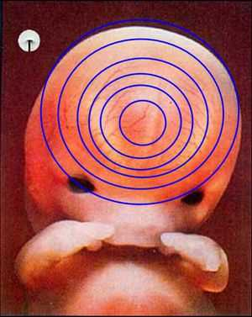
جنين عمره ستة أسابيع، عند هذا العمر يبدأ الجنين بأخذ شكله البشري ويبدأ دماغه ببث الموجات التي يمكن قياسها بأجهزة خاصة، وهذا يعتبر مؤشراً على بدء النشاط في خلايا الدماغ وقد يكون هذا مؤشراً على نفخ الروح في هذه المرحلة، والله أعلم. لاحظوا معي كيف بدأ تشكل العينين، ويؤكد العلماء أن الأسبوع السادس هو العمر الذي تبدأ فيه فتحة العين بالظهور، وهذا تصديق لقول الحبيب: (فصورها وخلق سمعها وبصرها).
أما العين فتبدو واضحة في اليوم 42، ونجد قولهم حسب كيث مور علم الأجنة الشهير:
The eye is obvious, About day 42 after fertilization (Moore, p 99).
العيون تبدو واضحة حوالي 42 يوماً بعد التخصيب.
وبعد مضي 42 يوماً بالتمام والكمال تبدأ العين والأذن بالتطور بسرعة مذهلة ويقولون:
The eyes are developing rapidly, The ears are developing rapidly, 7th week after conception (Rugh, p 52). http://www.sfuhl.org/k_appendix_1_sixth_week.htm
أي أن الأذنين والعينين تتطوران سريعاً خلال الأسبوع السابع (أي بعد مضي 42 ليلة على النطفة)، وهذا يعني أن نهاية الأسبوع السادس، فإن الجنين يأخذ صورته البشرية، وهذا ما أخبر عنه الحديث بدقة متناهية عندما قال: (إذا مر بالنطفة ثنتان وأربعون ليلة بعث الله إليها ملكاً فصوًّرها وخلق سمعها وبصرها وجلدها ولحمها وعظمها)!!
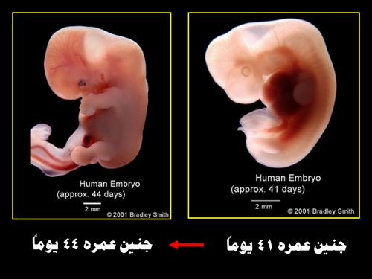
تأملوا معي صورة الجنين على اليمين وقد بلغ عمره 41 يوماً، وحتى هذه اللحظة لا نكاد نميز الصورة البشرية له، ولكن بعد اليوم الثاني والأربعين تبدأ مباشرة الصورة الإنسانية بالوضوح، ولذلك فإن الصورة اليسرى نرى فيها ملامح جنين إنسان ويظهر عليها الأذنين والعينين بوضوح وكذلك القدمين واليدين والأصابع، فسبحان الله!
بعد الأعداد المرعبة لحالات الإجهاض في الدول غير الإسلامية، هناك حملات ضد الإجهاض اليوم، ويعكف العلماء والباحثون على تحديد العمر الذي لا يجوز بعده إجهاض الجنين، فوجدوا أن الجنين في نهاية الأسبوع السادس وبداية السابع (أي عندما يكون عمره 42 يوماً) يبدأ دماغه بإصدار موجات مما يدل على بداية الحياة عند هذا الجنين، فاقترحوا أنه لا يجوز قتل الجنين بعد هذا العمر.
وهنا أتذكر معكم كيف أن بعض فقهائنا استدلوا من حديث النبي الأعظم صلى الله عليه وسلم، أنه لا يجوز إجهاض الجنين بعد مضي 42 ليلة عليه، ويمكن فعل ذلك قبل هذا العمر إذا كان هناك ضرورة طبية تدعو لذلك. وهذه إشارة نبوية رائعة إلى أن الروح تنفخ في الجنين في هذا العمر، وقد تم قياس الموجات التي يطلقها الدماغ عند هذا العمر (أي 42 يوماً) وكذلك تم تسجيل ضربات القلب، وكأن هناك علاقة بين الروح وبين عمل الدماغ والقلب، والله أعلم.
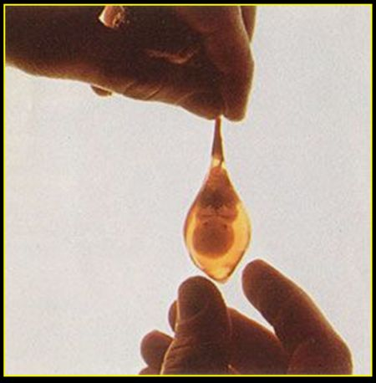
جنين بالحجم الحقيقي عمره 42 يوماً، عند هذا العمر يبدأ الجنين بأخذ صورته البشرية، لاحظوا معي هذا الحجم الصغير، ولكنه يعتبر إنساناً مكتملاً من حيث الصورة، وبالتالي يقول بعض الباحثين بعد هذا العمر لا يجوز إجهاض الجنين لأنه يعتبر إنساناً كاملاً!

جنين يدرب نفسه على مص أصابعه استعداداً ليخرج إلى الدنيا ويبدأ مباشرة بمص ثدي أمه، فسبحان الذي علم هذا الطفل ما لم يعلم وقال: (وَاللَّهُ أَخْرَجَكُمْ مِنْ بُطُونِ أُمَّهَاتِكُمْ لَا تَعْلَمُونَ شَيْئًا وَجَعَلَ لَكُمُ السَّمْعَ وَالْأَبْصَارَ وَالْأَفْئِدَةَ لَعَلَّكُمْ تَشْكُرُونَ) [النحل: 78].
والسؤال ماذا يعني ذلك؟ إنه يعني أن هناك تغيرات جذرية تحدث بعد مرور 42 يوماً بالتمام والكمال وفي اليوم 43 يبدأ الدماغ بإطلاق الموجات ويبدأ الطفل بالتفاعل مع محيطه ويبدأ بالإحساس والشعور، إنه يعني أن الروح قد بدأت تمارس نشاطها في جسد الجنين، ويعني أيضاً أن النبي الأعظم قد سبق علماء الغرب إلى الحديث عن هذه القضية الدقيقة جداً، والتي لا يمكن لبشر أن يتنبأ بها قبل أربعة عشر قرناً!!
وهذا يعني أنه لا يمكن لأحد أن يقدم أي معلومة عن هذه المرحلة إلا إذا كان طبيباً مختصاً وتوافرت له الأجهزة اللازمة، فهل كان النبي الأعظم عليه الصلاة والسلام طبيباً ولديه مثل هذه الأجهزة؟ وهنا لابد أن نتوقف من جديد لنؤكد لأولئك المشككين ونسألهم: كيف علم النبي الأعظم أن النطفة بعد 42 يوماً بالضبط ستتحول إلى مخلوق بشري له سمع وبصر وجلد وعظم؟؟!
ــــــــــــ
بقلم عبد الدائم الكحيل
www.kaheel7.com/ar

المراجع
1- Carlson, Bruce M. Human Embryology and Developmental Biology, 2nd ed. New York: Mosby, 1999.
2- Gilbert, Scott F. Developmental Biology, 3rd ed. Sunderland, MA: Sinauer Associates, Inc., 1991.
3- Moore, Keith L., and T. V. N. Persaud. Before We Are Born: Essentials of Embryology and Birth Defects, 5th ed. Philadelphia, PA: W. B. Saunders, Co., 1998.
4- Embryo, Wikipedia.
5- The Biology of Prenatal Development, www.ehd.org.
6- Vaughn, C. How Life Begins: the science of life in the womb. New York: Times Books, 1996.
7- The Visible Embryo, www.visembryo.com
8- Larsen, W. Human Embryology. New York: Churchill Livingston Co. 1993.
9- Horder, T.J. and others. A History of Embryology, Cambridge University, Press, 1986.
10- Balinsky, B.I. An Introduction to Embryology, SCP, 1981.
11- Moore, P.D. Embryology, Mosby, 1986.
12- Gilbert, Stephen. Pictorial Anatomy of the Human Embryo, University, of Wash. Press, 1988.
13- http://embryology.med.unsw.edu.au/Medicine/BGDFace/BGDFace.htm
14- http://www.deathroe.com/Baby_Development/index.cfm
15- http://www.100abortionpictures.com/
16- The Chronological Development of The Unborn Child, www.sfuhl.org
17- http://embryo.soad.umich.edu/carnStages/carnStages.html

